South China University of Technology
实验报告
实验名称： 操作系统实验 Session 3
姓名： 黄鸿展 学号： 202230441138
班级： 2022级计算机科学与技术2班 合作者：
任课教师：
描述
【目标和要求】
目标： 使用系统调用(例如，opendir、readdir和stat)实现myfind命令。
要求：
使用系统调用(例如，opendir、readdir和stat)实现myfind命令。myfind命令从指定的目录开始，递归地查找指定的文件。命令格式如下:
myfind PATH -选项参数
PATH:用于查找的目录。
选项参数:
-name “file”:指定要查找的文件名，支持使用通配符模糊搜索，例如?*；
-size min_size:max_size:搜索特定大小或特定大小范围内的文件（默认单位为字节）。
最后，将搜索结果输出到标准输出。
【实验环境】
操作系统：Linux
内容
【实验过程】
- 步骤：
- void printhelp()当输入格式错误的时候提供输入指引。
void printHelp()
{
printf("用法：./myfind 待查找路径 选项 查找条件\n");
printf("选项说明：\n");
printf("-name \"文件\"\n\t\"指定要查找的文件名，支持使用通配符模糊搜索\"\n");
printf("-size min_size:max_size\n\t\"搜索特定大小或特定大小范围内的文件（默认单位为字节）\"\n");
}
b.用六个标志变量来作为开关控制执行选项。
int nameFlag = FALSE; // 是否按名搜索
int sizeFlag = FALSE; // 是否按大小搜索
int nameIndex = 0; // -name 是第几个参数
int sizeIndex = 0; // -size 是第几个参数
char* result[MAX_COUNT]; // 存储查询结果
int resultIndex = 0; // result 数组下标

c.void init(int argc,char*argv[]);argv获取myfind程序执行参数，设置nameflag，sizeflag等变量，确定要执行的命令；

检查是否按格式输入，如果没有，就输出帮助信息并退出程序。
遍历命令行参数，从索引2开始（因为索引0通常是程序名称，索引1可能是其他选项），直到最后一个参数。
对于每个参数，检查其是否以 - 开头，如果不是，则继续下一个参数。
如果参数以 - 开头，根据参数内容设置相应的标志。例如，如果参数是 -name，则将nameFlag设置为TRUE，并记录nameIndex。
如果参数是 -size，则将sizeFlag设置为TRUE，并记录sizeIndex。

d.对每个函数进行各个选项的条件的匹配，用正则表达式对文件名信息进行匹配查找。

int matchName(char* string, char* pattern)
string：要匹配的字符串
pattern：正则表达式模式
如果字符串与正则表达式模式匹配，则返回TRUE（通常定义为非零值）
如果字符串与正则表达式模式不匹配，则返回FALSE（通常定义为零）
函数实现：
使用regcomp函数编译正则表达式模式。
如果编译过程中出错，将会输出错误信息并退出程序。
使用regexec函数执行正则表达式匹配，将匹配结果存储在status中。
释放编译过程中分配的内存空间。
如果匹配成功（status == 0），则返回TRUE；否则返回FALSE。

int matchSize(struct stat stat_buf, char* sizeStr)
struct stat stat_buf：一个结构体，包含了文件的状态信息，如大小等。
char* sizeStr：一个字符串，格式为"最小:最大"，或者只包含一个大小。
功能：
首先函数会在 sizeStr 字符串中查找 ':'，如果有就包含了最小和最大范围。
如果找到了冒号，函数会将其替换成空字符 '\0'，将字符串分割成两部分，分别表示最小大小和最大大小。
然后使用 atol() 函数将字符串转换为长整型数值，得到minSize 和maxSize。
如果没有找到冒号，说明 sizeStr 只包含一个大小，那么最小和最大被设为相同的值。最后，函数会比较文件的大小（通过 stat_buf.st_size 获取）是否在指定的范围内，如果是，则返回 TRUE，否则返回 FALSE。
e.char* getPath(char* path, char* filename)用于在匹配文件成功后，获取文件的完整路径。

计算路径和文件名的长度，分别存储在len1和len2中。
根据路径和文件名的长度动态分配内存，以便存储组合后的路径。这里分配的内存大小是len1 + len2 + 2，其中+2是为了额外的路径分隔符和字符串结尾符\0。
将字符串的第一个字符设置为字符串结束符\0，以确保后续拼接操作能够正确执行。
使用strcat函数将路径拼接到新分配的字符串str中。
如果路径path的最后一个字符不是路径分隔符'/'，则在拼接后面添加一个路径分隔符。
使用strcat函数将文件名拼接到字符串str的末尾。
返回指向新组合路径的指针str。

f.用DIR对象存放文件流，用dirent对象接收单个文件，如果读到的文件为一个文件夹（目录），递归执行myfind函数；

逻辑：
打开指定路径的目录，如果无法打开，则输出错误信息并返回。
使用readdir函数逐个读取目录中的条目，如果读取成功，则继续执行下面的步骤。
对于每个读取到的目录项：
构建当前目录项的完整路径，通过调用getPath函数得到filepath。
使用lstat函数获取filepath对应文件的状态信息，并检查是否成功获取，若失败则输出错误信息并继续下一个目录项的处理。
如果有指定文件名匹配条件，则调用matchName函数进行匹配，更新matchFlag。
如果有指定文件大小匹配条件，则调用matchSize函数进行匹配，更新matchFlag。
如果matchFlag为TRUE，则将filepath输出到标准输出，将其存储到数组result中。
如果当前目录项是一个子目录且不是当前目录.或父目录..，则递归调用myfind函数。
继续循环直到目录中的所有目录项都被处理完毕。
如果在循环过程中发生了错误（比如readdir失败），则输出错误信息并退出程序。
- 数据：
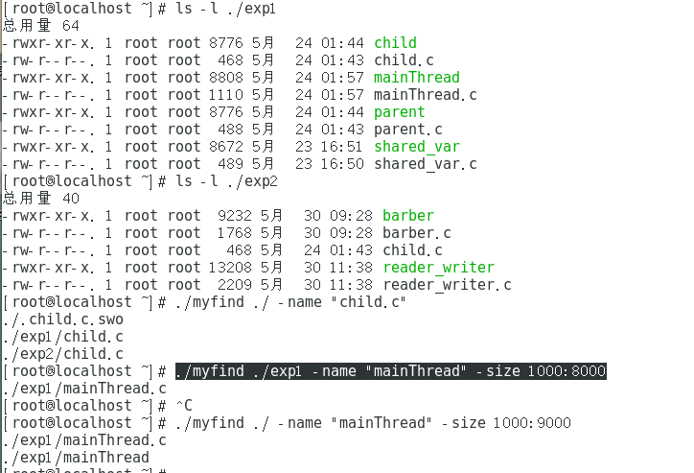
我在exp1和exp2文件夹分别存放了相同的child.c的文件，按格式输入child.c后可以得到child.c的文件。如果只输入mainThread而没有后缀名，则会一同搜索带有mainThread名字的文件。如果指定文件大小，则只会输出大小范围内的文件。
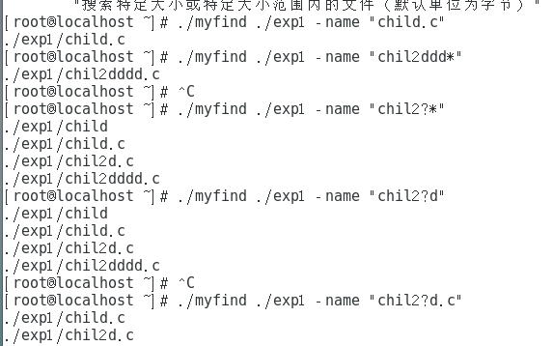
我们可以看到child.c文件与chil2d.c，chil2dddd.c文件在child搜索下只能找到child，加上通配符？或者是*后可以支持模糊搜索，其中？支持以2开头后跟单个字符，而*支持2后面跟任意字符，两个都要以2开头。
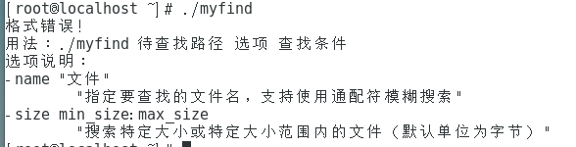
如图所示，如果输入格式不对会输出格式指引。
3. 主要过程：
创建文件myfind.c，各个变量函数定义如下：
头文件及全局变量：
#include <stdio.h>
#include <stdlib.h>
#include <unistd.h>
#include <errno.h>
#include <dirent.h>
#include <regex.h>
#include <string.h>
#include <time.h>
#include <sys/types.h>
#include <sys/stat.h>

#define TRUE 1
#define FALSE 0
#define MAX_COUNT 500 // 查询结果存放上界

a.void printhelp()当输入格式错误的时候提供输入指引。
void printHelp()
{
printf("用法：./myfind 待查找路径 选项 查找条件\n");
printf("选项说明：\n");
printf("-name \"文件\"\n\t\"指定要查找的文件名，支持使用通配符模糊搜索\"\n");
printf("-size min_size:max_size\n\t\"搜索特定大小或特定大小范围内的文件（默认单位为字节）\"\n");
}
b.用六个标志变量来作为开关控制执行选项。
int nameFlag = FALSE; // 是否按名搜索
int sizeFlag = FALSE; // 是否按大小搜索
int nameIndex = 0; // -name 是第几个参数
int sizeIndex = 0; // -size 是第几个参数
char* result[MAX_COUNT]; // 存储查询结果
int resultIndex = 0; // result 数组下标
c.void init(int argc,char*argv[]);argv获取myfind程序执行参数，设置nameflag，sizeflag等变量，确定要执行的命令；
void init(int argc, char* argv[])
{
int i;
if (argv[2][0] != '-') {
printHelp();//格式不对，提供格式指引
exit(EXIT_FAILURE);
}
for (i = 2; i < argc; i++) {
if (argv[i][0] != '-')
continue;
if (strcmp(argv[i], "-name") == 0) {
nameFlag = TRUE;
nameIndex = i;
} else if (strcmp(argv[i], "-size") == 0) {
sizeFlag = TRUE;
sizeIndex = i;
}
}
}

d.对每个函数进行各个选项的条件的匹配，用正则表达式对文件名信息进行匹配查找。
{
regex_t reg;//正则表达式类型变量
//编译正则表达式
//REG_NOSUB：编译时不需要记录子表达式匹配信息。
//REG_ICASE：匹配时忽略大小写。
//REG_EXTENDED：使用扩展的正则表达式语法。
if (regcomp(®, pattern, REG_NOSUB | REG_ICASE | REG_EXTENDED) != 0) {
perror("compile regex error");
printf("regex:%s\n", pattern);
exit(EXIT_FAILURE);
}
int status = regexec(®, string, (size_t)0, NULL, 0);//匹配正则表达式与指定字符串，如果匹配成功返回0，否则返回非0值
regfree(®);
if (status == 0)
return TRUE;
return FALSE;
}

int matchSize(struct stat stat_buf, char* sizeStr)
{
long minSize, maxSize;
char* colon = strchr(sizeStr, ':');
if (colon) {//如果有冒号就有范围
*colon = '\0';
minSize = atol(sizeStr);
maxSize = atol(colon + 1);
*colon = ':';
} else {//否则最大最小为同一个值
minSize = atol(sizeStr);
maxSize = minSize;
}
if (stat_buf.st_size >= minSize && stat_buf.st_size <= maxSize)
return TRUE;
return FALSE;
}

e.char* getPath(char* path, char* filename)用于在匹配文件成功后，获取文件的完整路径。
char* getPath(char* path, char* filename)
{
int len1 = strlen(path);
int len2 = strlen(filename);
char* str = (char*)malloc(len1 + len2 + 2);
str[0] = '\0';
str = strcat(str, path);//复制路径
if (path[len1 - 1] != '/') str = strcat(str, "/");//path最后一项加上/
str = strcat(str, filename);//在path最后的目录项后面跟上文件名
return str;
}

f.用DIR对象存放文件流，用dirent对象接收单个文件，如果读到的文件为一个文件夹（目录），递归执行myfind函数；
void myfind(int argc, char* argv[], char* path)
{
DIR* dir; struct dirent* doc; struct stat stat_buf;
if (path == NULL) path = argv[1];
char* filepath;
if ((dir = opendir(path)) == NULL) {
perror("function opendir:");//无法打开路径
printf("dir:%s\n", path);
return;
}
do {//循环读取目录中的每一个项，直到 readdir 返回 NULL。
errno = 0;
if ((doc = readdir(dir)) != NULL) {
int matchFlag = TRUE;
filepath = getPath(path, doc->d_name);
if (lstat(filepath, &stat_buf) != 0) {
perror("function stat error");
printf("stat path:%s\n", filepath);
continue;
}
if (nameFlag == TRUE) {//匹配文件名
int len = strlen(argv[nameIndex + 1]);
if (argv[nameIndex + 1][0] == '"' && argv[nameIndex + 1][len - 1] == '"') {
argv[nameIndex + 1][len - 1] = '\0';
argv[nameIndex + 1]++;//将引号去除
}
if (!matchName(doc->d_name, argv[nameIndex + 1]))
matchFlag = FALSE;//文件名不匹配
}
if (sizeFlag == TRUE) {
if (!matchSize(stat_buf, argv[sizeIndex + 1]))
matchFlag = FALSE;//输入了-size，文件大小不匹配
}
if (matchFlag == TRUE) {
if (resultIndex < 500)
result[resultIndex++] = filepath;
printf("%s\n", filepath);
}
if (S_ISDIR(stat_buf.st_mode) && strcmp(doc->d_name, ".") != 0 && strcmp(doc->d_name, "..") != 0) {//如果目录项是目录且不是 . 或 ..，则递归调用 myfind 继续查找子目录。
myfind(argc, argv, filepath);
}
}
} while (doc != NULL);
if (errno != 0) {
perror("readdir error");
exit(EXIT_FAILURE);
}
closedir(dir);
}

Main函数：
int main(int argc, char* argv[])
{
if (argc <= 2) {
printf("格式错误!\n");
printHelp();
exit(EXIT_FAILURE);
}
init(argc, argv);
myfind(argc, argv, argv[1]);
return EXIT_SUCCESS;
}

然后在终端中使用以下命令编译和运行程序：
gcc -o reader_writer reader_writer.c
编译后即可按照格式使用myfind，
myfind PATH -选项参数
PATH:用于查找的目录。
选项参数:
-name “file”:指定要查找的文件名，支持使用通配符模糊搜索，例如?*；
-size min_size:max_size:搜索特定大小或特定大小范围内的文件（默认单位为字节）。

结论
任课教师点评和评分
评语：
分数： 签名：
日期：

